Муниципальное бюджетное учреждение дополнительного образования
Центр детского творчества
муниципального образования город Горячий Ключ

«У истоков истории:
проблема сохранения архитектурного
наследия города Горячий Ключ»

Номинация «Этно-экологическая журналистика»

Работу подготовила:
Навматуля Майя Александровна, 14 лет,
объединение «Фотографика»

Руководитель:
Струева Юлия Альбертовна,
педагог дополнительного образования
МБУ ДО ЦДТ

Горячий Ключ
2020
У истоков истории:
проблема сохранения архитектурного наследия города Горячий Ключ

Майя Навматуля принимает участие в региональном этапе Всероссийского конкурса «Моя малая родина: природа, культура, этнос», который проводит Эколого-биологический центр Краснодарского края.
Она является учащейся объединения «Фотографика» Центра детского творчества с 2019 года. За время обучения она показала себя любознательной, активной, общительной, неравнодушной девочкой. Интересуется жизнью нашей малой родины, Горячего Ключа, с готовностью и живым интересом принимает участие в различных конкурсах:
- муниципальном этапе краевого конкурса-фестиваля детского творчества «Светлый праздник Рождество Христово» в номинации «Литературное творчество», победитель (январь 2020 г.);
- онлайн-конкурсе «Великой Победе посвящается…» в номинации «Фотография» 2 место (май 2020 г.);
- онлайн-конкурсе «Мир без войны» в номинации «Литературное творчество» специальный приз (май 2020 г.);
- краевом конкурсе «Кубань – жемчужина России» в номинации «Культура и быт Краснодарского края» сертификат участника (октябрь 2020 г.);
- принимает участие во многих онлайн-акциях.
Увлекается фотографией, литературным творчеством, конным спортом, дрессировкой собак, любит путешествовать, занимается в туристическом объединении «Азимут».
Будучи на каникулах в г. Ессентуки, Майя обратила внимание на то, что многие старинные здания города являются объектами культурного наследия и охраняются государством.

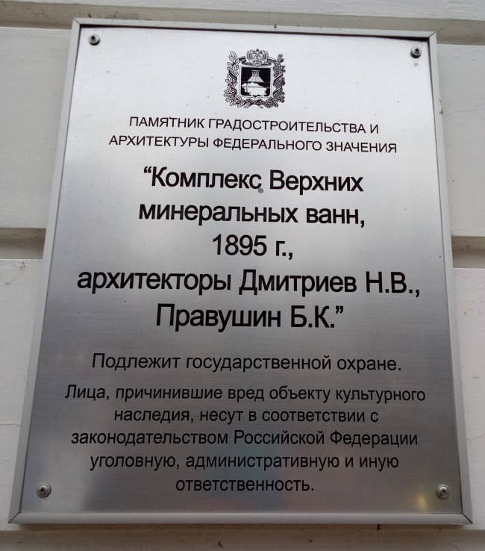
В Горячем Ключе осталось всего лишь несколько зданий, которые являются свидетелями становления нашего города, но, к сожалению, они не только не охраняются, но и постепенно разрушаются без должного ухода.
Цель видеосюжета – привлечь внимание общественности к этой проблеме. Видео было опубликовано в соцсетях:
- инстаграм https://www.instagram.com/tv/CIU6y9wJ1DV/?igshid=19mwa8euhtmur;
- вконтакте https://vk.com/wall-113461136_930;
- ютуб https://youtu.be/GU3iP62__DQ –
и вызвало неравнодушные отклики.
